# ¿Cuándo implementar un data warehouse?

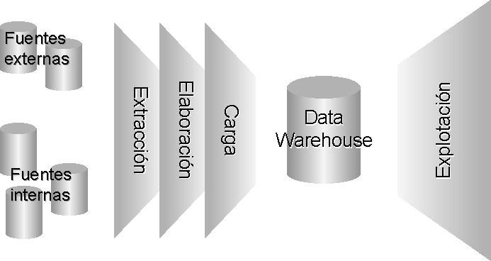Un data warehouse podría definirse como un espacio de almacenamiento permanente de información, sin embargo, hay que puntualizar que en él se recogen los datos necesarios para apoyar la presentación de informes, el análisis y otras funciones de inteligencia de negocios (BI).

El estadio previo a plantearse qué es un data warehouse y empezar a trabajar con uno en la organización suele definirse por datos guardados en diferentes lugares, tantos como sistemas de origen. El problema de este enfoque es la falta de integración, algo que resuelve el almacén de datos.

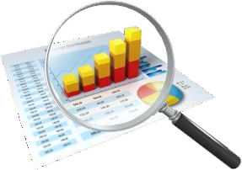La centralización de la información combina los registros históricos con otros datos más actuales y, de esta forma, la función de

reporting se ve enriquecida, ya que cualquier informe se elabora a partir de datos de procedentes de diferentes fuentes (marketing, ventas, producción o finanzas, por ejemplo) y, además el negocio gana en visibilidad, aumentando sus posibilidades de descubrir

tendencias y elaborar respuestas ágiles y precisas. Contar con un almacén de datos reduce el tiempo necesario para encontrar y analizar los datos importantes, consiguiendo que las operaciones sean más eficientes.

Pero, ¿cómo se sabe cuándo el negocio está listo para implementar un almacén de datos? La complejidad de las operaciones es uno de los factores determinantes para plantearse a construcción de un almacén de este tipo. Cuando el volumen de datos a procesar y analizar es casi abrumador, hace falta tener un buen plan de gestión de la información, no se puede improvisar.

Minimizar el riesgo depende de decisiones como ésta. Y es que, métodos tradicionales como las hojas de cálculo, están diseñados para funcionar con una cantidad fija de datos que, si se supera, comienza a generar problemas de agilidad, de

confiabilidad o de completitud.

Es mucho más sencillo controlar la calidad de los datos en un almacén de datos centralizado (algo que tienen claro quienes saben qué es un data warehouse) que hacerlo en múltiples repositorios independientes. La

aparición de duplicidades es una de las pruebas más claras de este tipo de cuestiones de data quality.

Pero es que, además, el no poner los medios necesarios para fomentar la colaboración interdepartamental, tiene sus consecuencias. La falta de un data warehouse, unida a la dependencia de las hojas de cálculo dificulta el gobierno de los datos. Imagina una situación que puede ser muy familiar a bastantes organizaciones:

* Hojas de cálculo utilizadas por casi todos los departamentos de la empresa.
* Diversos propietarios de negocio.
* Necesidad de trabajar en base a datos, de todo tipo, históricos y actuales.
* Generación de informes manuales.
* Volumen de la información creciendo de forma progresiva.

¿Dónde queda la eficiencia? ¿Quién controla la información? ¿Cómo se puede reducir el tiempo invertido en cada proceso? Todas estas dudas se despejan al plantearse la cuestión más importante: ¿qué es un data warehouse y cómo puede ayudar a mi negocio? Porque, al plantearse esta pregunta se está aceptando que la situación no se sostiene y que hay que buscar el modo de mejorarla.

Y un almacén de datos centralizado lo consigue. Los resultados no tardan en dejarse ver, promoviendo beneficios como los siguientes:

**Agilización del reporting:** optimizar el tiempo necesario para la generación de informes es uno de los primeros signos del trabajo con un data warehouse. Ya no hace falta recurrir a diferentes fuentes para comprobar si se actualizan los datos, o para mantener manualmente su actualización. Ya no existe información perdida. Todo el mundo sabe que todos los datos, en las mejores condiciones de calidad, están en el almacén central.

**Reducción de los tiempos de espera:** procesos ineficaces, frustración y desmotivación en la plantilla, tensiones entre departamentos... a veces a los usuarios les falta tiempo para poder ocuparse de compartir determinada información y, otras, el problema es que ni siquiera saben dónde encontrar los datos que resuelven la consulta que

deben gestionar. La implementación de un almacén de datos puede

ayudar a centralizar los datos y poner información de calidad a disposición de todos los miembros de la organización de forma más eficaz.

**Versión única de la verdad:** cuántas veces no han aparecido discrepancias entre informes procedentes de distintos departamentos, e incluso entre datos e informes. ¿Cuál es la opción válida? ¿En cuál se puede confiar? Se necesita mucho tiempo para resolver este tipo de conflictos que, de no detectarse, conducen a errores de graves consecuencias. Sin embargo, al entender qué es un data warehouse e implementar uno, se eliminan los registros duplicados, desaparecen los errores e inconsistencias, y la información que se emplea como base para el reporting es precisa, completa y está actualizada.

# Ejercicio:

Responde con tus palabras al planteamiento del tema de este documento.

# ¿Cuándo implementar un data warehouse?

# Cuando se ocupa un amplio espectro de almacena es decir lo implementaría al momento de diseñar una aplicación de amplio espectro en la cual se guardaran los datos de todos mis usuarios